REPÚBLICA DE COLOMBIA

RAMA JUDICIAL DEL PODER PÚBLICO

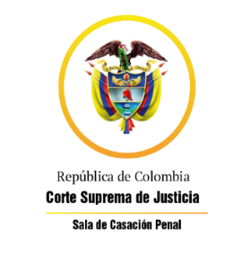

TRIBUNAL SUPERIOR DEL DISTRITO JUDICIAL

SALA DE DECISIÓN PENAL

REGISTROS DE PROYECTOS

|  |  |  |  |  |  |
| --- | --- | --- | --- | --- | --- |
| FECHA | RADICADO | CLASE | ACCIONANTE | ACCIONADO | MAGISTRADO |
| 04/03/2022 | 2014-81937 | Proceso penal abreviado | Sergio Andrés Amaya Rojas | Lesiones Personales Culposas | GARE |
| 04/03/2022 | 22-147t | TUTEla 1a instancia | Jainer Pinto Espíndola | J3 pcto bja | JCDL |
| 04/03/2022 | 2020-03037 | proceso penal - Ley 906 de 2004 | Andrés Felipe Hernández Zafra y otro | hurto calificado y agravado | JCDL |
| 04/03/2022 | 2022-00157 (122-157T) | Tutela 1a instancia | Cristian Fabian rojas Leon | J 2 de Penas de Bucaramanga | PRAM |
| 04/03/2022 | 22-148T | Tutela primera instancia | Fabio Nelson Gaviria Ardila | Juzgado 4 Ejecución de Penas | HMGP |
| 04/03/2022 | 22-155T | Tutela primera instancia | Walter Alexis Barragán | Juzgado 4 Ejecución de Penas | HMGP |
| 04/03/2022 | 2017-01826 (20-545A) | Proceso penal - Ley 1826 | Daniel Fernando Orzco Díaz | Violencia intrafamiliar | SEML |
| 04/03/2022 | 2022-0001 (22-095) | Tutela segunda instancia | Kelys Jhoana Miranda Carrasquilla | UARIV | PRAM |
| 04/03/2022 | 2022-00149-00 (22-149T) | tutela 1a instancia | Astrid Yannet Olarte Álvarez | Consejo Seccional de la Judicatura | SEML |